**Занятие №2**

**Номер учебной группы:** П-16;

**Фамилия, инициалы учащегося:** Новалихина С.К.;

**Дата выполнения работы:** 9.11.22;

**Тема работы:** «Разработка содержания технического задания».

**Результат выполнения:**

**Министерство образования Республики Беларусь Учреждение образования «Столинский государственный аграрно-экономический колледж»**

«Разработка и сопровождение программного продукта»

Версия1.01

**Техническое задание**

Руководитель /В.П. Пешко /

Разработчик /С.К. Новалихина /

Содержание

1.Общие сведения. 4

1.1Формулировка задания. 4

1.2 Цели, достигаемые разработкой. 4

1.3 Категории пользователей. 4

1.4 Наименование организации заказчика. 4

1.5 Основания для проведения работ. 4

2 Описание предметной области. 5

2.1 Описание процессов. 5

2.2 Состав данных и алгоритмы обработки информации. 5

2.3 Недостатки существующих проектных решений. 6

2.4 Текущий уровень автоматизации. 6

3. Требования к разработке. 6

3.1 Информационная модель. 7

3.2 Структура меню. 7

3.3 Функциональные требования. 7

3.4 Требования к информационному обеспечению. 8

3.5 Требования к пользовательскому интерфейсу. 8

3.6 Требования к алгоритмам. 9

3.7 Прочие требования. 9

4 Порядок контроля и обеспечения качества. 9

4.1 Экспертиза. 9

4.2 Тестирование. 9

4.3 Опытная эксплуатация. 10

5 Требования к документированию. 10

5.1 Требования к справочной система. 10

5.2 Требования к документации пользователя. 10

ПРИЛОЖЕНИЕ A 10

# **1.Общие сведения.**

# **1.1Формулировка задания.**

Разработать программный продукт (ПП), предназначенный для автоматизации процесса записи книг в БД. ПП должен обеспечивать ведение базы данных, учёта наличия книг, отображение книг в наличии, отображение информации о сотрудниках для администрации, регистрацию аккаунта/вход в аккаунт.

# **1.2 Цели, достигаемые разработкой.**

Автоматизация обработки информации записи на обследование, учёта книг в книжном магазине, занимающегося продажей книг.

Целью достигаемой разработки является автоматизация процессов записи и учёта для повышения продуктивности и организованности компании.

# **1.3 Категории пользователей.**

Программный продукт должен быть рассчитан на: клиента, сотрудника и администратора.

Каждому аккаунту присваивается должность при регистрации.

# **1.4 Наименование организации заказчика.**

Заказчиком на разработку данного программного продукта является книжный магазин «Идея».

(220393 г. Минск, ул. Тростенецкая 3, тел/ факс [+375 29 342-82-82](tel:+375293428282)).

# **1.5 Основания для проведения работ.**

Основанием для разработки данного программного продукта является договор между заказчиком (ОАО «Идея») и разработчиком УО «СГАЭК») от 09.11.22 г, а также необходимость в автоматизации процессов записи книг.

# **2 Описание предметной области.**

# **2.1 Описание процессов.**

Компания ОАО «Идея» выполняет следующие функции: запись книг, а также их наличие, заказ книг, учёт книг.

Предприятие имеет 1 склад, находящийся в здании компании. Программный продукт должен не только производить регистрацию аккаунта/вход в аккаунт, но и разделять созданные аккаунты по должностям определённым заказчиком, а также вести учёт книг.

С помощью разрабатываемого программного продукта необходимо осуществлять учет книг, а также редактирование существующей информации по учёту книг. При регистрации, программный продукт должен осуществлять проверку, в которой должен выявлять существует ли аккаунт с идентичными данными, и проверку на идентичный логин из базы данных.

Доступ к информации имеет администратор после успешного завершения процедуры авторизации.

Программный продукт должен осуществлять ведение БД, обработку запросов на поиск и фильтрацию информации по следующим критериям: дате поступления на склад, по названию книги, по коду поставщика.

Должна быть предусмотрена возможность отмены покупки книги.

# **2.2 Состав данных и алгоритмы обработки информации.**

Входными данными для разрабатываемого ПП являются:

* Ввод данных при регистрации/авторизации;
* данные, вводимые сотрудниками, в таблицы БД;
* критерии поиска, фильтрации;
* Данные, вводимые клиентом при записи на обследование;

Выходными данными разрабатываемого ПП являются:

* Информация, отображаемая на экране у пользователя и сотрудника;

Разрабатываемый ПП должен создавать и модифицировать перечисленные ниже БД.

БД программного продукта содержит шесть таблиц:

* Таблица, содержащая данные, вносимые при регистрации пользователя, логин, пароль, имя, фамилия, возраст.
* Таблица, содержащая данные о всех сотрудниках компании, содержащую имя, фамилию, отчество, должность, телефон, адрес.
* Таблица, содержащая данные о поступлении книг, содержащая, код поставщика, код товара, название книги, дата поставки, цена.
* Таблица, содержащая информацию о авторе.

# **2.3 Недостатки существующих проектных решений.**

На данный момент существует несколько аналогов, таких как: МойСклад v1.1, Skladsoft v.1.9. Однако все эти ПП не обеспечивают полноценного учета всей деятельности заказчика, а лишь автоматизируют отдельных процессы компании. МойСклад v1.1 автоматизирует учёт книг. Ни один из приведенных выше аналогов не обеспечивает регистрацию аккаунта и разграничение на должности.

# **2.4 Текущий уровень автоматизации.**

На данный момент Заказчик не располагает каким-либо ПП, обеспечивающим полноценную автоматизацию всей его деятельности. Заказчик располагает оборудованием:

* 5 компьютеров Р-III-500 (4096RAM RIMM), Windows 7, Microsoft office 2012; – 5 компьютера П-133 (16RAM 4VRAM), Windows 10, Microsoft office 2016.

# **Требования к разработке.**

# **3.1 Информационная модель.**

Информационная модель представлена на рисунке 3.1.

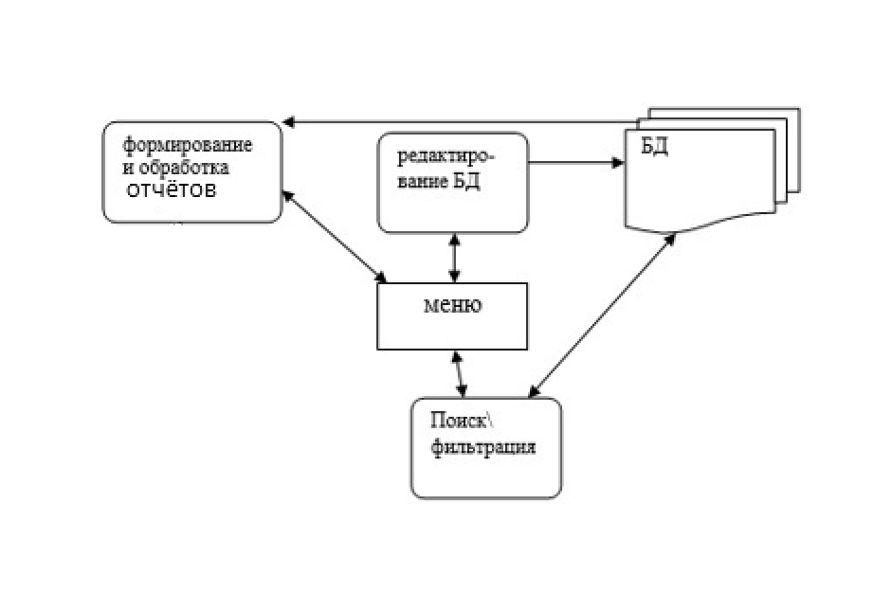

Рисунок 3.1 – Информационная модель проекта

# **3.2 Структура меню.**

Структура программного комплекса, показана на рисунке 1, представляет собой схему связывания всех окон между собой.

Справка

Выход

Главное окно

Купить

Книги

Авторы

Заказы

Издательства

Сотрудники

Добавление

Изменение

Поиск

Удаление

Отчёт

**Рисунок 1** – Структура программного комплекса

# **3.3 Функциональные требования.**

Разрабатываемое ПО должно реализовать следующие функции. 1. Ведение базы данных по учёту книг.

Функция предназначена для:

* ведение учета поступления книг, редактирование книг в наличии, включающего код поставщика, название книги, цену, дату поступления;

2. Ведение базы данных по учёту сотрудников.

Функция предназначена для:

* ведение записи в базу данных информации о новом сотруднике компании и редактировании уже существующей информации.

# **3.4 Требования к информационному обеспечению.**

Разрабатываемый ПП должен:

* Сохранять данные вводимые пользователем;
* формировать и сохранять отчетные документы;
* содержать необходимые таблицы и корректно отображать их при работе программы;
* иметь изменяемые настройки поиска, классификации данных;
* Сохранять данные, вводимые администратором;

# **3.5 Требования к пользовательскому интерфейсу.**

Разрабатываемый ПП должен быть обеспечен упрощенной формой интерфейса:

– глубина вложенности окон должна быть не более трех;

– содержать краткие описания элементов меню;

– должен быть понятным и простым в использовании.

Панель интерфейса должна содержать кнопку, предназначенную для сохранения необходимой информации

Интерфейс должен содержать в себе все необходимые функции для работы заказчика.

При необходимости интерфейс изменяется только разработчиком.

# **3.6 Требования к алгоритмам.**

Разрабатываемые алгоритмы должны легко модифицироваться. В течение сроков, установленных в договоре между заказчиком и разработчиком в ПП могут быть внесены изменения, не требующие глобальной переработки алгоритмов.

# **3.7 Прочие требования.**

Разрабатываемый ПП должен функционировать в ОС Windows 7 Home.

Хранение данных пользователя должно производиться в файлах с встроенной защитой, подлежащих удалению только администратором.

ПП должен использовать нижние регистры памяти, что обеспечивает защиту от сбоев на 95 %.

# Порядок контроля и обеспечения качества.

# **4.1 Экспертиза.**

Не требуется разработка макета на стадии «Технический проект». Требуется проведение экспертизы при участии представителя заказчика.

# **4.2 Тестирование.**

Тестирование должно проводиться разработчиком в соответствии с установленными правилами. Присутствие представителя заказчика необязательно.

Тестирование проводится разработчиком по предложенной схеме заказчика:

1. создается БД небольшого объема по всем таблицам и пунктам;
2. в течение срока, указанного в договоре, разработчик проводит тестирование ПП и передает заказчику готовый программный продукт, который будет сопровождаться разработчиком в течении сроков, предусмотренных договором.

# **4.3 Опытная эксплуатация.**

Опытная эксплуатация проводится заказчиком, при контроле разработчика, в соответствии с договором.

# **Требования к документированию.**

# **5.1 Требования к справочной система.**

Справочная система должна содержать описание всех команд, использующихся в ПП. Справочная система должна быть встроенной в интерфейс и располагаться непосредственно в окнах.

# **5.2 Требования к документации пользователя.**

Разрабатываемый ПП должен сопровождаться полным пакетом конструкторской и эксплуатационной документации, перечисленной в договоре.

Разработанный ПП сопровождается полным пакетом документов, предусмотренным ГОСТ 7685 – 2000, а именно: лицензионное право использования, разработанного ПП; документация по эксплуатации; талон на последующее обслуживание ПП; документы, подтверждающие монопольное использование разработанного ПП.

### ПРИЛОЖЕНИЕ A

При входе в программу необходимо ввести данные аккаунта, чтобы войти в профиль администратора необходимо ввести логин/пароль администратора. ***Доступ к паролю имеют только лица, купившие лицензионную версию ПП.***

*Логин администратора: KMadmin123;*

*Пароль администратора: admin0154;*

**Контрольные вопросы:**

1.Перечислите основные этапы разработки программных продуктов.

**Ответ:**

А) Формирование требований;

Б) Проектирование;

В) Реализация;

Г) Тестирование;

Д) Внедрение;

Е) Эксплуатация и сопровождение.

2. Назовите основные разделы технического задания.

**Ответ:**

А) введение;

Б) основания для разработки;

В) назначение разработки;

Г) требования к программе или программному изделию;

Д) требования к программной документации;

Е) технико-экономические показатели;

Ё) стадии и этапы разработки;

Ж) порядок контроля и приемки;

3. Перечислите функциональные и эксплуатационные требования к программному продукту. В чем их принципиальное различие?

**Ответ:**

Функциональные требования описывают сервисы, предоставляемые программной системой, ее поведение в определенных ситуациях, реакцию на те или иные входные данные и действия, которые система позволит выполнять

пользователям. Иногда сюда добавляются сведения о том, чего система делать не должна.

Каждый программный продукт предназначен для выполнения определенных функций. Для того чтобы определить, подходит та или иная программа для решения задач, необходимо иметь четкий набор критериев, на основании которого можно сделать правильный выбор.

При написании функциональных требований необходимо учитывать, что чем они будут подробнее, тем более точная оценка работ по срокам и стоимости будет произведена перед разработкой технического задания на создание программного обеспечения. Если на дальнейших этапах разработки ПО не возникнет дополнений к изначально сформулированным функциональным требованиям, то эта оценка будет достаточно точной. В то же время при описании требований не надо углубляться в какие-то мелкие детали. Необходимо описывать именно функции программы, а не то, какую кнопочку надо нажать в верхнем левом углу окна программы, чтобы получить результат. Такие детали должны быть подробно проработаны уже в процессе разработки

технического задания. Функциональные требования документируются в спецификации требований к программному обеспечению, где описывается как можно более полно ожидаемое поведение системы.

Необходимо, чтобы функциональная спецификация программного средства была математически точной. Желательно даже, чтобы при ее разработке применялись математические методы и формализованные языки. Она должна базироваться на четких понятиях и утверждениях, однозначно понимаемых разработчиками и заказчиками программного продукта.

Функциональная спецификация состоит из трех частей:

1. Описание внешней информационной среды, с которой будет взаимодействовать разрабатываемое программное обеспечение. Должны быть определены все используемые каналы ввода и вывода и все информационные объекты, к которым будет применяться разрабатываемое ПС, а также существенные связи между этими информационными объектами.

2. Определение функций программного обеспечения, определенных на множестве состояний этой информационной среды.

Вводятся обозначения всех определяемых функций, специфицируются их входные данные и результаты выполнения, с указанием типов данных и заданий всех ограничений, которым должны удовлетворять эти данные и результаты. Определяется содержание каждой из этих функций.

3. Описание исключительных ситуаций, если таковые могут возникнуть при выполнении программ, и реакций на эти ситуации, которые должны обеспечить соответствующие программы.

Должны быть перечислены все существенные случаи, когда программное обеспечение не сможет нормально выполнить ту или иную свою функцию. Для каждого такого случая должна быть определена реакция программы.

Эксплуатационные требования

Эксплуатационные требования определяют характеристики разрабатываемого программного обеспечения, проявляемые в процессе его использования. К таким характеристикам относят [1]:

• правильность — функционирование в соответствии с техническим заданием. Это требование является обязательным для всякого программного продукта, но поскольку никакое тестирование не дает гарантии 100%-ной правильности, речь может идти об определенной вероятности наличия ошибок. Вероятность сбоя системы управления космическими полетами должна быть близка к нулю;

• универсальность — обеспечение правильной работы при любых допустимых данных и защиты от неправильных данных. Так же как в предыдущем случае, доказать универсальность программы невозможно, поэтому имеет смысл говорить о степени ее универсальности;

• надежность (помехозащищенность) — обеспечение полной повторяемости результатов, т. е. обеспечение их правильности при наличии различного рода сбоев. Источниками помех могут являться технические и программные средства, а также люди, работающие с этими средствами. В настоящее время существует достаточное количество способов избежать потерь информации при сбоях. Например, прием «создания контрольных точек», при котором сохраняются промежуточные результаты, что позволяет после сбоя программы продолжить работу с данными, записанными в последней контрольной точке. Возможно также уменьшить количество ошибок, используя дублирование систем или ввод избыточной информации;

• проверяемость — возможность проверки получаемых результатов. Для этого необходимо документально фиксировать исходные данные, установленные режимы и другую информацию, которая влияет на получаемые результаты. Особенно это сказывается, когда сигналы поступают непосредственно от датчиков;

• точность результатов — обеспечение погрешности результатов не выше заданной. Величина погрешности зависит от точности исходных данных, степени адекватности

используемой модели, точности выбранного метода и погрешности выполнения операций в компьютере. Жесткие требования к точности предъявляют системы навигации (например, система стыковки космических аппаратов) и системы управления технологическими процессами;

• защищенность — обеспечение конфиденциальности информации. Наиболее жесткие требования предъявляются к системам, в которых хранится информация, связанная с государственной и коммерческой тайной. Для обеспечения защиты информации используют программные, криптографические, правовые и другие методы;

• программная совместимость — возможность совместного функционирования с другим программным обеспечением.

Чаще всего в данном случае речь идет о функционировании программы под управлением заданной операционной системы. Однако может потребоваться обмен данными с

некоторой другой программой. В этом случае точно оговаривается формат передаваемых данных;

• аппаратная совместимость — возможность совместного функционирования с некоторым оборудованием. Это требование формулируют в виде минимально возможной конфигурации оборудования, на котором будет работать данное программное обеспечение. Если предполагается использование нестандартного оборудования, то для него должны быть описаны интерфейсы;

• эффективность — использование минимально возможного количества ресурсов технических средств (например, времени микропроцессора, объема оперативной памяти, объема внешней памяти, количества внешних устройств и др.). Эффективность оценивается по каждому ресурсу отдельно, поэтому требования эффективности часто противоречат друг другу. Например, чтобы уменьшить время выполнения программы, необходимо увеличить объем оперативной памяти;

• адаптируемость — возможность быстрой модификации с целью приспособления к изменяющимся условиям функционирования. Оценить эту характеристику количественно

практически невозможно. Можно только констатировать, что при разработке данного ПО использовались приемы, облегчающие его модернизацию;

• повторная входимость — возможность повторного выполнения без перезагрузки с диска. Данное требование обычно предъявляется к программному обеспечению, резидентно загруженному в оперативную память (например, драйверы);

• реентерабельность — возможность «параллельного» использования несколькими процессами. Чтобы удовлетворить этому требованию, необходимо создавать копию данных, изменяемых программой, для каждого процесса.